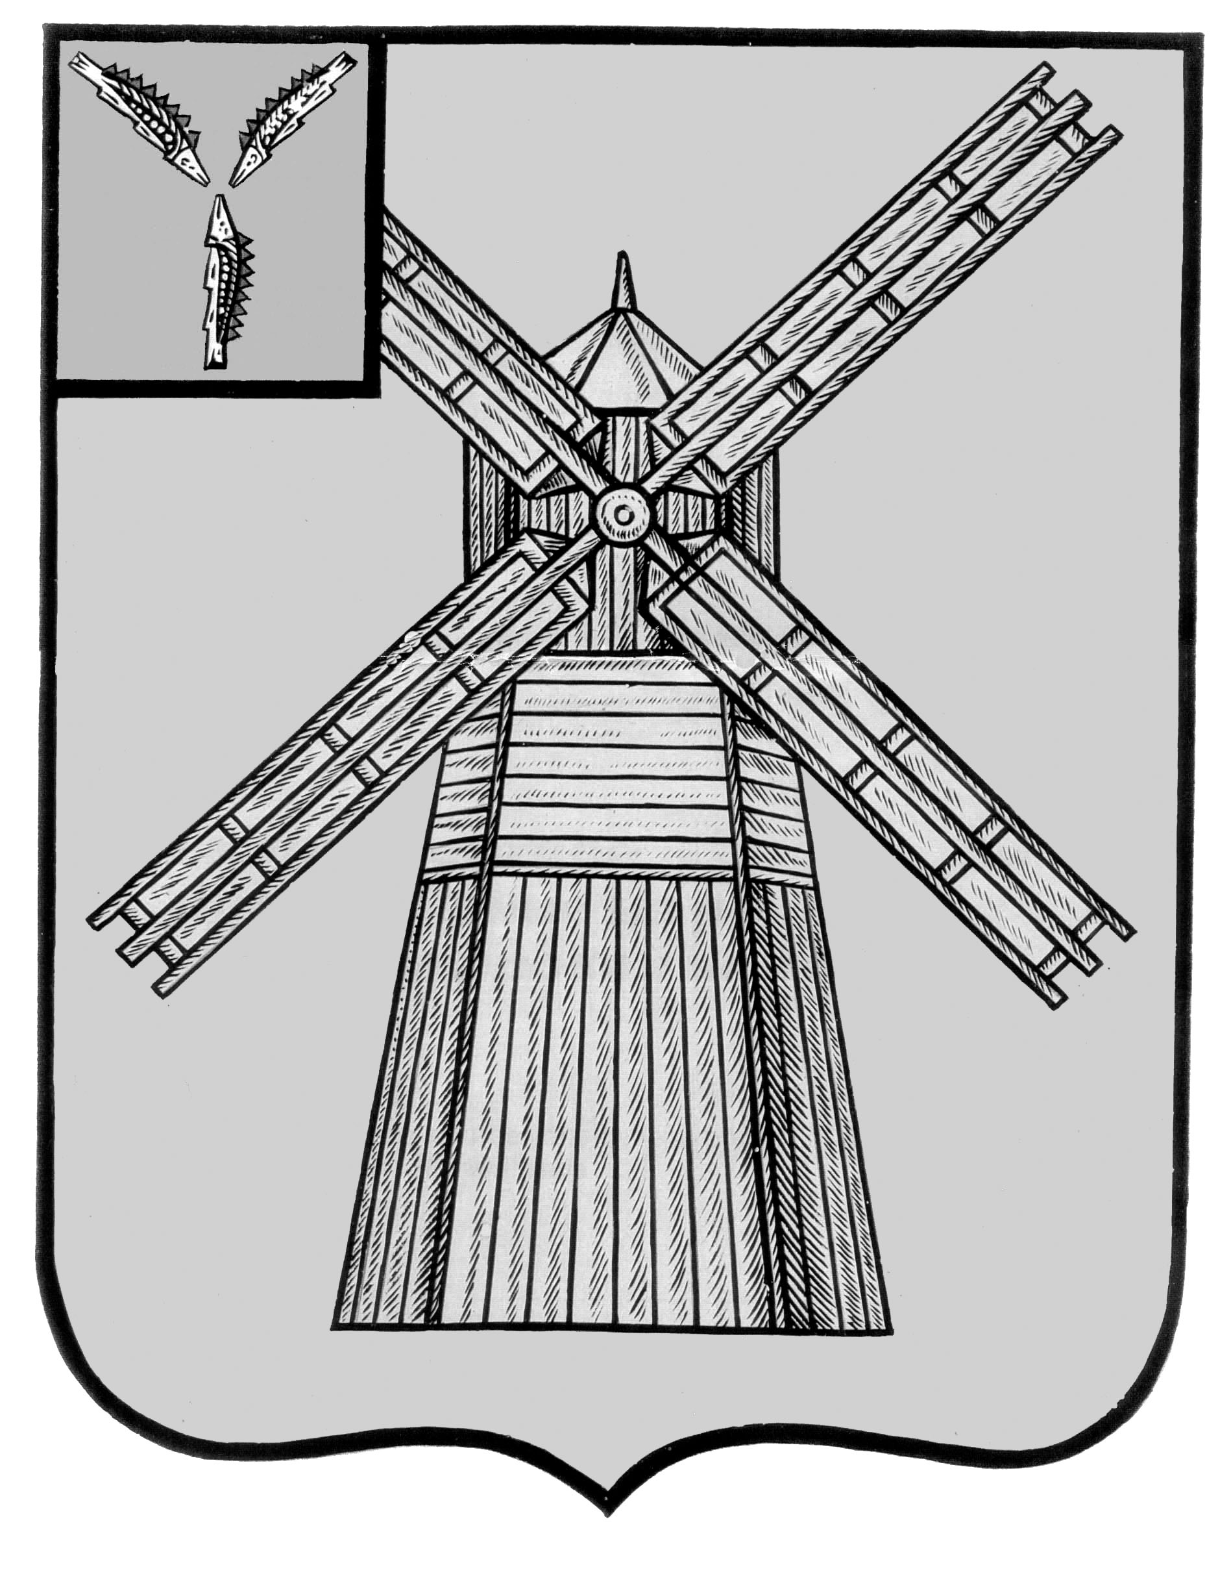
АДМИНИСТРАЦИЯ
ПИТЕРСКОГО МУНИЦИПАЛЬНОГО РАЙОНА
САРАТОВСКОЙ ОБЛАСТИ

П О С Т А Н О В Л Е Н И Е

от 29 сентября 2023 года №439
с. Питерка

О подготовке проекта о внесении изменений в Генеральный план Питерского муниципального образования Питерского муниципального района Саратовской области

В соответствии со статьями 9, 23-25 Градостроительного кодекса Российской Федерации, Федеральным законом от 6 октября 2003 г №131-ФЗ «Об общих принципах организации местного самоуправления в Российской Федерации, Законом Саратовской области от 19 апреля 2023 года «О преобразовании Агафоновского, Орошаемого и Питерского муниципальных образований Питерского муниципального района Саратовской области и внесении изменений в Закон Саратовской области «О муниципальных образованиях, входящих в состав Питерского муниципального района», в целях создания условий для устойчивого развития территории Питерского муниципального образования Питерского муниципального района Саратовской области, руководствуясь Уставом Питерского муниципального района, администрация Питерского муниципального района
ПОСТАНОВЛЯЕТ:
1. Приступить к подготовке проекта о внесении изменений в Генеральный план Питерского муниципального образования Питерского муниципального района Саратовской области, утвержденного Решением Собрания депутатов Питерского муниципального района Саратовской области №25-10 от 31 января 2013 года (с изменениями от 3 июля 2023 года №73-9).
2. Утвердить план мероприятий по подготовке проекта о внесении изменений в Генеральный план Питерского муниципального образования Питерского муниципального района согласно приложению №1.
3. Утвердить порядок направления в Комиссию по подготовке проекта Генеральных планов сельских поселений Питерского муниципального района предложений заинтересованных лиц по подготовке проекта о внесении изменений в Генеральный план Питерского муниципального образования Питерского муниципального района, согласно приложению №2.
5. Опубликовать настоящее постановление в районной газете «Искра» и разместить на официальном сайте администрации Питерского муниципального района по адресу: http//питерка.рф не позднее, чем по истечении десяти дней со дня подписания настоящего постановления.
6. Настоящее постановление вступает в силу со дня его официального опубликования в районной газете «Искра».
7. Контроль за исполнением настоящего постановления возложить на первого заместителя главы администрации муниципального района.

Глава муниципального района Д.Н. Живайкин

Приложение №1 к постановлению администрации муниципального района от 29 сентября 2023 года №439

План мероприятий
по подготовке проекта о внесении изменений в Генеральный план Питерского муниципального образования Питерского муниципального района Саратовской области
№ | Наименование мероприятий | Ответственный исполнитель
1 | Официальное опубликование в районной газете «Искра» постановления о подготовке проекта о внесении изменений в Генеральный план Питерского муниципального образования Питерского муниципального района | Администрация муниципального района
2 | Прием и рассмотрение предложений заинтересованных лиц по внесению изменений в Генеральный план Питерского муниципального образования Питерского муниципального района | Комиссия по подготовке проекта Генеральных планов поселений Питерского муниципального района
3 | Разработка технического задания по подготовке проекта о внесении изменений в Генеральный план Питерского муниципального образования Питерского муниципального района | Отдел по делам архитектуры и капитального строительства администрации муниципального района
4 | Заключение муниципального контракта на подготовку проекта о внесении изменений в Генеральный план Питерского муниципального образования Питерского муниципального района | Администрация муниципального района
5 | Подготовка проекта о внесении изменений в Генеральный план Питерского муниципального образования Питерского муниципального района | Подрядчик проекта согласно муниципальному контракту на подготовку проекта о внесении изменений в Генеральный план
6 | Согласование проекта о внесении изменений в генеральный план Питерского муниципального образования Питерского муниципального района в порядке, предусмотренном действующим законодательством | Комиссия по подготовке проекта Генеральных планов поселений Питерского муниципального района
7 | Принятие решения о направлении проекта о внесении изменений в Генеральный план Питерского муниципального образования Питерского муниципального района в случае обнаружения его несоответствия требованиям, предусмотренным действующим законодательством подрядчику проекта | Комиссия по подготовке проекта Генеральных планов поселений Питерского муниципального района
8 | Устранение замечаний проекта о внесении изменений в Генеральный план Питерского муниципального образования Питерского муниципального района | Подрядчик проекта согласно муниципальному контракту на подготовку проекта о внесении изменений в Генеральный план
9 | Принятие решения о проведении публичных слушаний по проекту о внесении изменений в Генеральный план Питерского муниципального образования Питерского муниципального района | Глава Питерского муниципального района
10 | Официальное опубликование решения о проведении публичных слушаний, а также проекта о внесении изменений в Генеральный план Питерского муниципального образования Питерского муниципального района в районной газете «Искра» | Администрация муниципального района
11 | Проведение публичных слушаний по проекту о внесении изменений в Генеральный план Питерского муниципального образования Питерского муниципального района | Комиссия по подготовке проекта Генеральных планов поселений Питерского муниципального района
12 | Подготовка протокола и заключения по результатам проведения публичных слушаний по проекту о внесении изменений в Генеральный план Питерского муниципального образования Питерского муниципального района | Комиссия по подготовке проекта Генеральных планов поселений Питерского муниципального района
13 | Официальное опубликование в районной газете «Искра» заключения о результатах публичных слушаний по проекту о внесении изменений в Генеральный план Питерского муниципального образования Питерского муниципального района | Администрация муниципального района
14 | Принятие решения о направлении проекта о внесении изменений в Генеральный план Питерского муниципального образования Питерского муниципального района, протокола публичных слушаний и заключения в Собрание депутатов Питерского муниципального района | Глава Питерского муниципального района
15 | Рассмотрение и утверждение проекта о внесении изменений в Генеральный план Питерского муниципального образования Питерского муниципального района или направление проекта о внесении изменений в Генеральный план Питерского муниципального образования Питерского муниципального района исполнителю на доработку | Собрание депутатов Питерского муниципального района
16 | Размещение документации в федеральной государственной информационной системе | Отдел по делам архитектуры и капитального строительства администрации Питерского муниципального района

ВЕРНО: Руководитель аппарата администрации
муниципального района А.А. Строганов

Приложение №2 к постановлению администрации муниципального района от 29 сентября 2023 года №439

ПОРЯДОК
направления в Комиссию по подготовке проекта Генеральных планов поселений Питерского муниципального района предложений заинтересованных лиц по подготовке проекта о внесении изменений в Генеральный план Питерского муниципального образования Питерского муниципального района Саратовской области

1. С момента опубликования постановления администрации Питерского муниципального района о подготовке проекта о внесении изменений в Генеральный план Питерского муниципального образования Питерского муниципального района (далее - Проект) в течение срока проведения работ по подготовке Проекта, заинтересованные лица вправе направлять в Комиссию по подготовке проекта Генеральных планов поселений Питерского муниципального района (далее - Комиссия) предложения по подготовке Проекта (далее - предложения).
Собственники, владельцы, пользователи, арендаторы земельных участков, иной недвижимости, физические и юридические лица, жители Питерского муниципального образования имеют право участвовать в согласовании Проекта, направляя письменные замечания и предложения в Комиссию по адресу: Саратовская область, Питерский район, с.Питерка, ул. им.Ленина, д.101, каб.12, администрация Питерского муниципального района, отдел по делам архитектуры и капитального строительства, телефон
8(84561) 2-11-62, или высказывая их на публичных слушаниях. Предложения могут быть направлены либо по почте в администрацию муниципального района, либо по электронной почте на официальный сайт Питерского муниципального района: http://питерка.рф
2. Предложения должны быть логично изложены в письменном виде (напечатаны, либо написаны разборчивым почерком) за подписью лица, их изложившего, с указанием его полных фамилии, имени, отчества, адреса места регистрации и даты подготовки предложений.
Неразборчиво написанные, неподписанные предложения, а также предложения, не имеющие отношения к подготовке проекта правил, комиссией не рассматриваются.
3. Предложения могут содержать любые материалы (как на бумажных, так и на магнитных носителях). Направленные материалы возврату не подлежат.
4. Предложения, поступившие в Комиссию после завершения работ по подготовке проекта, не рассматриваются.
5. Комиссия не дает ответы на поступившие предложения.
6. Комиссия вправе вступать в переписку с заинтересованными лицами, направившими предложения.
7. Поступившие от муниципальных и государственных органов, профессиональных организаций замечания и предложения рассматриваются Комиссией, которая организует работу по внесению необходимых изменений и дополнений в Проект.
8. По результатам проверки Комиссия направляет Проект главе Питерского муниципального района или, в случае обнаружения его несоответствия требованиям схемы территориального планирования Питерского муниципального района на доработку.

ВЕРНО: Руководитель аппарата администрации
муниципального района А.А. Строганов

